ФГБУЗ КБ № 81 ФМБА России
МБУ «Центральная городская библиотека»
Отдел «Гармония»

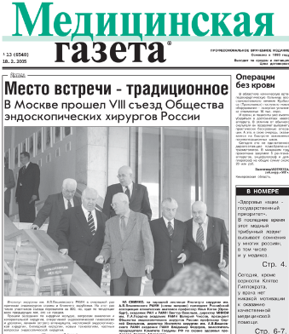

Конспект врача

в «Медицинской газете»
1-й квартал 2012 г.

Информационный список

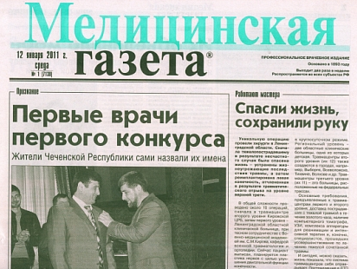

Северск – 2012

На исчерпывающую полноту список не претендует.

За дополнительными справками и консультациями обращаться в отдел «Гармония» ЦГБ по адресу: ул. Курчатова, 16, 3-й этаж, к. 34.
Тел.: 52-62-42

Составители: Анисимова С. П., врач-методист КБ № 81
Скукина В. Г., библиотекарь отдела «Гармония»

- Акуленко, Лариса. Генетические и тератогенные факторы в генезе ранних репродуктивных потерь / Л. Акуленко // Медицинская газета : профессиональное врачебное издание. - 2012. - 30 марта. - С. 8.

- Акуленко, Лариса. Наследственный рак органов женской репродуктивной системы / Л. Акуленко // Медицинская газета : профессиональное врачебное издание. - 2012. - 15 февр. - С. 8-9.

- Алимова, Марина. Ортодонтия в формировании здоровья / М. Алимова, Л. Персин // Медицинская газета: профессиональное врачебное издание. - 2012. - 25 янв. - С. 8-9.

- Артамонов, Рудольф. Болезнь Нельсона. Клинический разбор / Р. Артамонов // Медицинская газета : профессиональное врачебное издание. - 2012. - 21 марта. - С. 8-9.

- Баранов, Александр. Пневмококки и пневмококковые инфекции / А. Баранов, Н. Брико, Л. Намазова-Баранова // Медицинская газета : профессиональное врачебное издание. - 2012. - 7 марта. - С. 8-9. - Нач. Окончание см. в № 18 от 16 марта 2012 г.

- Бибиков, Борис. Хроническая болезнь почек / Б. Бибиков // Медицинская газета: профессиональное врачебное издание. - 2012. - 3 марта. - С. 8-9. - рис., табл. - Нач. Окончание см. в № 16 от 7 марта 2012 г.

- Бойко, Иван. Профессиональные заболевания опорно-двигательного аппарата от воздействия физических перегрузок / И. Бойко, С. Гребеньков, В. Ретнев // Медицинская газета: профессиональное врачебное издание. - 2012. - 29 февр. - С. 8-9.

- Брико, Николай. Стрептококковые инфекции / Н. Брико // Медицинская газета : профессиональное врачебное издание. - 2012. - 18 янв. - С. 8-9. - Нач. Окончание см. в № 5 от 25 янв. 2012 г.

- Гисак, Станислав. Синегнойно-кандидозная инфекция у детей / С. Гисак, А. Тулинов // Медицинская газета: профессиональное врачебное издание. - 2012. - 22 февр. - С. 8-9.

- Завадский, Валентин. Атопический дерматит / В. Завадский // Медицинская газета : профессиональное врачебное издание. - 2012. - 30 марта. - С. 9.

- Заводиленко, Лариса. Безопасное стоматологическое лечение / Л. Заводиленко, С. Рабинович // Медицинская газета : профессиональное врачебное издание. - 2012. - 27 янв. - С. 8.

- Косарев, Владислав. Лекарственные поражения легких / В. Косарев, С. Бабанов // Медицинская газета : профессиональное врачебное издание. - 2012. - 23 марта. - С. 8-9. - табл. - Нач. Окончание см. в № 21 от 28 марта 2012 г.

- Косарев, Владислав. Профессиональные заболевания медицинских работников, связанные с физическими перегрузками / В. Косарев, С. Бабанов // Медицинская газета : профессиональное врачебное издание. - 2012. - 27 янв. - С. 8-9. - Нач. Окончание см. в № 7 от 1 февр. 2012 г.

- Овсянников, Дмитрий. Профилактика тяжелого течения респираторно-синцитиальной вирусной инфекции у детей групп риска / Д. Овсянников // Медицинская газета : профессиональное врачебное издание. - 2012. - 21 марта. - С. 9. - табл. - Нач. Окончание см. в № 20 от 23 марта 2012 г.

- Сазонова, Елена. Эндовидеохирургические технологии в гинекологии / Е. Сазонова // Медицинская газета : профессиональное врачебное издание. - 2012. - 16 марта. - С. 9.

- Фомин, Владимир. Желчнокаменная болезнь / В. Фомин // Медицинская газета : профессиональное врачебное издание. - 2012. - 03 февр. - С. 8-9. - Нач. Окончание см. в № 10 от 10 февр. 2012 г.

